网页游戏（第19课）

年 月 日

1、在HTML页面中包含如下所示代码，则判断键盘上的回车键是否按下的函数是：（D）

<input type="text" name="password" onkeydown="myKeyDown()">

（记忆：80%；理解：20%；应用：0%；分析：0%；）

A、 function myKeyDown() {

if(window.keyCode == 13){

alert("你按上了回车键")

}

}

B、 function myKeyDown() {

if(document.keyCode == 13){

alert("你按上了回车键")

}

}

C、 function myKeyDown() {

if(keyCode == 13){

alert("你按上了回车键")

}

}

D、 function myKeyDown() {

var oEvent = e || window.event;

if(oEvent.keyCode == 13){

alert("你按上了回车键")

}

}

2、下列可以获取鼠标坐标的是：（A）

（记忆：80%；理解：20%；应用：0%；分析：0%；）

A、 event.clientX和event.clientY

B、 event.x和event.y

C、 window.x和window.y

D、 event.offsetX和event.offsetY

3、在HTML页面中，当按下键盘中的任意一个键时都会触发JavaScript的（D）事件

（记忆：80%；理解：20%；应用：0%；分析：0%；）

A、 onFocus

B、 onBlur

C、 onSubmit

D、 onkeydown

4、能够返回键盘上的按键所对应字符的事件是：（A）

onkeydown onkeypress onkeyup onmouseover

（记忆：80%；理解：20%；应用：0%；分析：0%；）

A、

B、

C、

D、

5、在鼠标事件处理函数中，使用以下（D）表达式可以识别鼠标右键被按下

（记忆：70%；理解：20%；应用：0%；分析：10%；）

A、 document.button == 2

B、 window.button == 2

C、 event.button == 1

D、 event.button == 2

6、阻止冒泡的方法有：（D）

e.stopPropagation()

document.event.cancelBubble = true

document.stopPropagation()

window.event.cancelBubble = true

（记忆：80%；理解：20%；应用：0%；分析：0%；）

A、

B、

C、

D、

7、解释offsetLeft的作用（D）

（记忆：70%；理解：20%；应用：0%；分析：10%；）

A、 元素自身的宽度

B、 鼠标相对于可视窗口的横向距离

C、 鼠标距离事件源的横向偏移量

D、 元素相对于父元素对象的左边距

8、光标移动在文本框上方时，文本框边框的颜色就改变了，这是因为激发了下列的（C）事件

（记忆：60%；理解：20%；应用：0%；分析：20%；）

A、 onfocus

B、 onmouseup

C、 onmouseover

D、 onmousemove

9、 鼠标单击动作包含了以下哪两个事件：（D）

（记忆：70%；理解：20%；应用：0%；分析：10%；）

A、 onmousedown和onkeyup

B、 onkeypress和onkeydown

C、 onkeyDown和onkeyUp

D、 onkeydown和onkeyup

10、如何阻止默认事件（D）

e.preventDefault

document.e.preventDefault

window.event.returnValue = false;

document.event.returnValue = false;

（记忆：70%；理解：20%；应用：0%；分析：10%；）

A、

B、

C、

D、

11、已知HTML代码为：

<div id="box">

<div id="inner"></div>

</div>

CSS代码为：

*{ margin:0px; padding:0px;}

body{ padding:50px; }

#box{width:200px; height:200px; background: #ff9524; }

#inner{width:50px; height:50px; background:green; margin-left: 150px; }

则inner区域的offsetLeft值是多少（C）

（记忆：40%；理解：30%；应用：0%；分析：30%；）

A、 150

B、 100

C、 200

D、 50

12、实现物体不断向右移动：

HTNL代码如下：

<input type="button" value="开始" id="start">

<div id="box"></div>

JS代码为：请你补全代码

var oBox = document.getElementById("box");

var oStart = document.getElementById("start");

oStart.onclick = function () {

setInterval(function () {

oBox.style.left = oBox.offsetLeft+10+"px";

},33)

}

（记忆：60%；理解：20%；应用：10%；分析：10%；）

13、根据事件冒泡的概念，下面代码会输出什么结果：（D）

<div id="myDiv">点我</div>

<script>

window.onclick = function(){

alert("Window");

};

document.onclick = function(){

alert("Document");

};

document.getElementById("myDiv").onclick = function(){

alert("Div");

};

</script>

（记忆：60%；理解：20%；应用：0%；分析：20%；）

A、 Div、Window、Document

B、 Window、Document、Div

C、 Document、Div、Window

D、 Div、Document、Window

14、实现键盘操作上下左右移动

<div id="myDiv"></div>

<script>

var oDiv = document.getElementById("myDiv");

document.onkeydown = function (ev) {

var evt = ev||window.event;

var keyCode = evt.keyCode;

switch(keyCode){

case 37:

oDiv.style.left = oDiv.offsetLeft-10+"px";

break;

case 38:

oDiv.style.top = oDiv.offsetTop-10+"px";

break;

case 39:

oDiv.style.left = oDiv.offsetLeft+10+"px";

break;

case 40:

oDiv.style.top = oDiv.offsetTop+10+"px";

break;

}

}

</script>

（记忆：50%；理解：20%；应用：20%；分析：10%；）

15、获取鼠标点击处的坐标:

<input type="text" id="text">

<p onmousedown="show_coords(event)">点击文本查看鼠标坐标！</p>

<script>

var otext = document.getElementById("text");

function show_coords(ev)

{

var evt = ev || window.event;

x=evt.clientX;

y=evt.clientY;

otext.value = "X 坐标： " + x + ", Y 坐标： " + y;

}

</script>

（记忆：50%；理解：20%；应用：20%；分析：10%；）

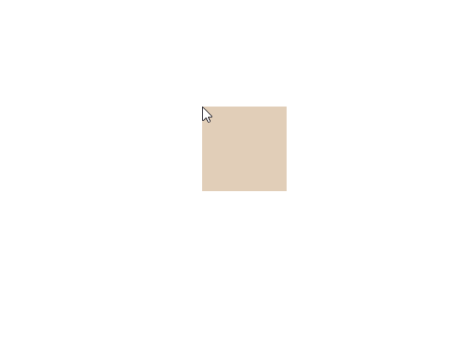

16、实现点击鼠标左键,在页面上显示div

<div id="box"></div>

<script>

var oBox = document.getElementById('box');

document.onclick = function(e){

if(e.button==1){

oBox.style.top = e.offsetY+'px';

oBox.style.left = e.offsetX+'px';

oBox.style.display = 'block';

}else{

oBox.style.display = 'none';

}

}

</script>

（记忆：50%；理解：20%；应用：20%；分析：10%；）

17、获取event对象的兼容性写法：（D）

（记忆：70%；理解：20%；应用：0%；分析：10%；）

A、function(e){ var oEvent=e||document.event; }

B、function(e){ var oEvent=e||window.e; }

C、function(){ var oEvent=e||window.event; }

D、function(e){ var oEvent=e||window.event; }

18、下面可以实现div（oDiv）向上移动的代码为：（B）

（记忆：60%；理解：20%；应用：10%；分析：10%；）

A、oDiv.style.left = oDiv.offsetTop-10+“px”

B、oDiv.style.top = oDiv.offsetTop-10+“px”

C、oDiv.style.left = oDiv.offsetTop+10+“px”

D、oDiv.style.top = oDiv.offsetTop+10+“px”

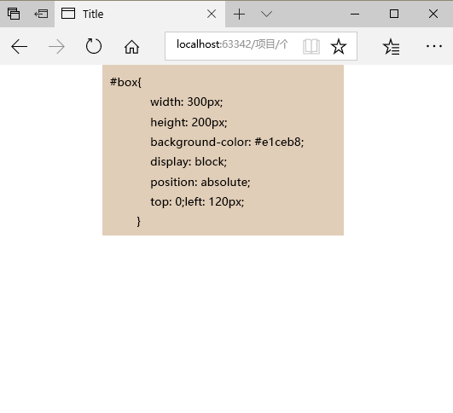

19、分别写出div的距离左边的间距：

已知：var oBox = document.getElementById('box');

oBox.style.left = 120px;

oBox.offsetLeft = 120

（记忆：60%；理解：20%；应用：10%；分析：10%；）

20、JS中，键盘控制div移动会有停顿，原因是：（D）

（记忆：70%；理解：20%；应用：0%；分析：10%；）

A、按键速度慢，快一点就不会了

B、浏览器反应迟缓

C、浏览器要区分用户是否连续输入

D、系统要区分用户是否连续输入

21、事件是按照DOM层次结构的由低到高顺序依次触发，则该事件流属于（B）

（记忆：70%；理解：20%；应用：0%；分析：10%；）

A、捕获型

B、冒泡型

C、DOM型

D、BOM型